**Конспект НОД в средней группе на тему:**

**«Клин - мой родной город»**

**Интеграция  образовательных областей:**«Речевое развитие»,«Познание» (формирование целостной картины мира), «Художественно-эстетическое развитие» (чтение художественной литературы), «Социально-коммуникативное развитие».

**Виды детской деятельности:**  продуктивная, коммуникативная, познавательная.

**Цели:**

-Познакомить детей с малой родиной;

-Расширять представления детей о родном городе;

-Вызвать у детей чувство восхищения красотой родного города;

-Развивать умение дополнять изображение на основе впечатлений от окружающей жизни;

-Воспитывать любовь к родному городу и чувство гордости за него, желание сделать его еще красивее.

**Словарная работа**: город Клин, название улиц, название зданий (больница, библиотека, школа, детский сад, магазин).

**Материал**: демонстрационные фотографии «Достопримечательности Клина», открытки с видами города: Ледовый дворец, фонтан «Девочка-грибница», Советская площадь, сквер «Победы», река Сестра, Дом-музей П.И Чайковского.

**Ход занятия**

*Воспитатель*: Ребята, послушайте загадку. В Подмосковье город есть, невозможно глаз отвесь.

Дети все в нём проживают и названье отгадают. ( Клин)

*Воспитатель*: А теперь скажите, как называют людей, живущих в Клину. Подсказка: Люди, живущие в Клину – клинчане. Женщина, живущая в Клину – клинчанка. Мужчина, живущий в Клину – клинчанин. Магазин в Клину – клинский (Обращаю внимание детей на фотографии) .

Посмотрите внимательно на фотографии и скажите, что на них изображено? (воспитатель демонстрирует иллюстрации с достопримечательностями города).

*Воспитатель:*

Ребята, а где находится наш город? (На берегу реки Сестры) .

*Воспитатель:* На свете очень много больших и малых городов. А мы будем говорить о нашем городе, самом любимом и самом красивом. Я правильно сказала, что наш город самый красивый? (ответы детей)

*Воспитатель:* Расскажите мне, пожалуйста, что вам нравится больше всего в нашем городе? (ответы детей) .

*Воспитатель:* В городе Клин много улиц. И каждая улица имеет свое название. Назовите, на какой улице вы живете? (ответы детей)

*Воспитатель:* Ребята, вы каждый день ходите с родителями на прогулку. А какие здания можно увидеть на улицах нашего города? (Магазин, почта, аптека, больница, школа, библиотека, детский сад) .

*Воспитатель.* Ребята, расскажите, а чем занимаются ваши мамы и папы? Где они работают? (рассказы детей). *Воспитатель*: Кто заботится о красоте нашего города? (Взрослые люди) .А как они заботятся? (ответы детей: рассаживают деревья, цветы, убирают мусор.)

Правильно ребята. Взрослые стараются сделать наш город красивым и уютным. Хотят, чтобы всем людям жилось весело и интересно в родном городе. Поэтому мы должны беречь то, что сделано чужими руками, соблюдать чистоту и порядок.

**Физкультминутка**

«Мы по городу шагаем». Мы по городу шагаем, много видим, называем: Светофоры и машины, Ярмарки и магазины, скверы, улицы, мосты, И деревья, и кусты. *Воспитатель:* Все люди любят свой город, в котором они живут. Сочиняют стихи и песни о родных городах. Давайте тоже попробуем составить описательный рассказ. Сначала послушайте меня.

«Я живу в городе Клин. Он небольшой, но очень красивый. В нашем городе есть много улиц. Главная площадь города – Советская. Клин омывается рекой Сестрой. Здесь жил и работал знаменитый композитор Пётр Ильич Чайковский. Я очень люблю свой родной город».

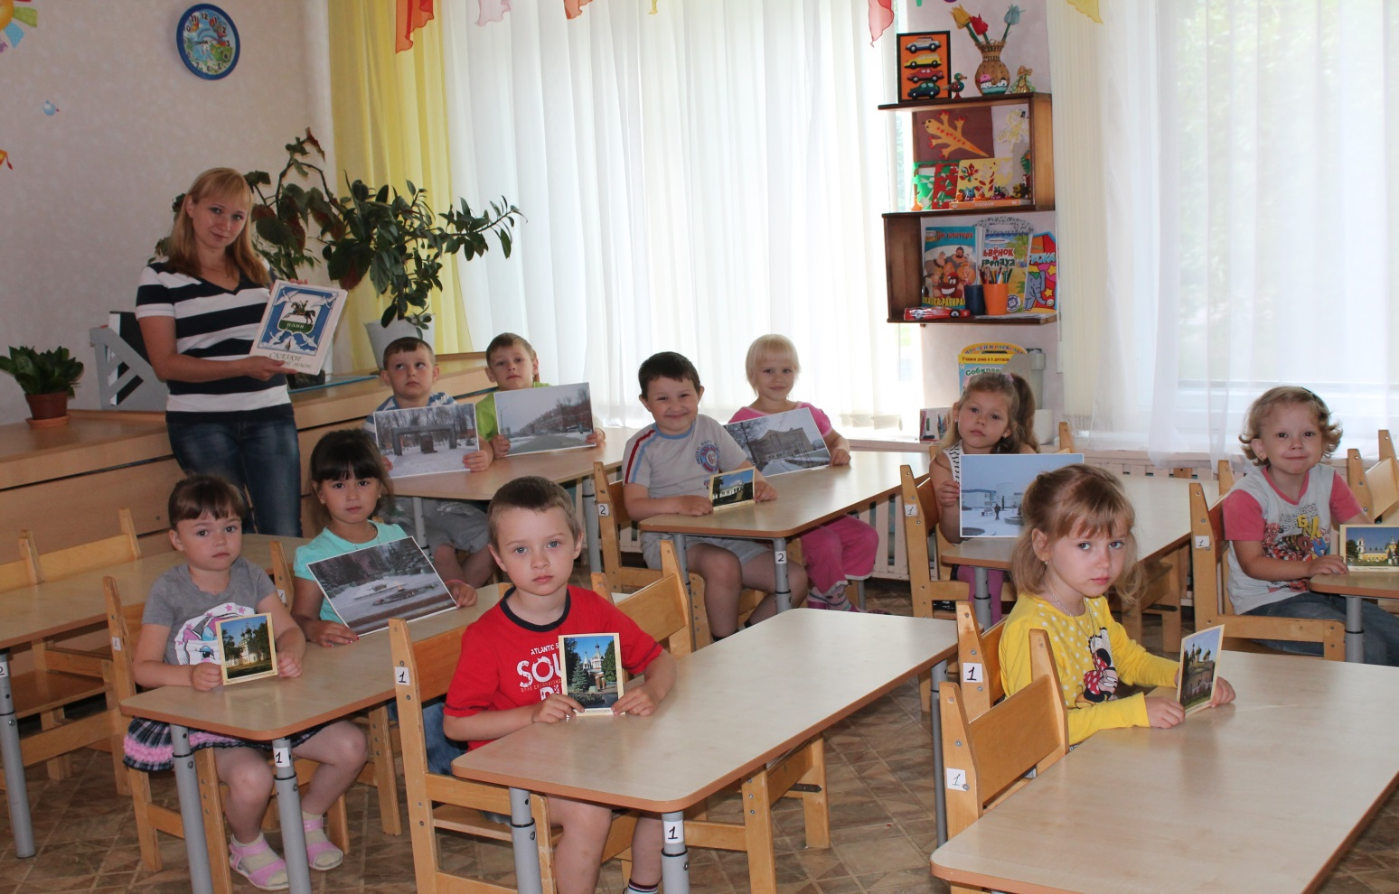

Дети составляют рассказ о городе Клин.

*Вывод*. Ребята, вы очень много знаете о родном городе. Правильно сказали, что у нас много улиц, домов, красивая природа. В городе трудится много людей, которые хотят, чтобы он стал лучше, красивее и богаче.

А теперь пойдем «гулять по улицам города». Кто найдёт фотографию нашего города, показывает всем ребятам (на столе разложены фотографии Клина и других городов).

*Воспитатель*: А сейчас, я предлагаю послушать произведения П.И Чайковского.